Не оставляйте детей в опасности.
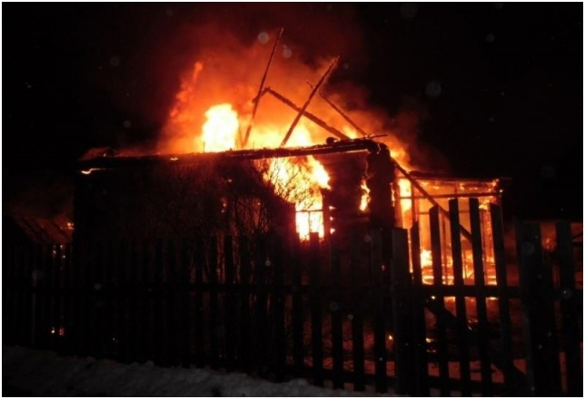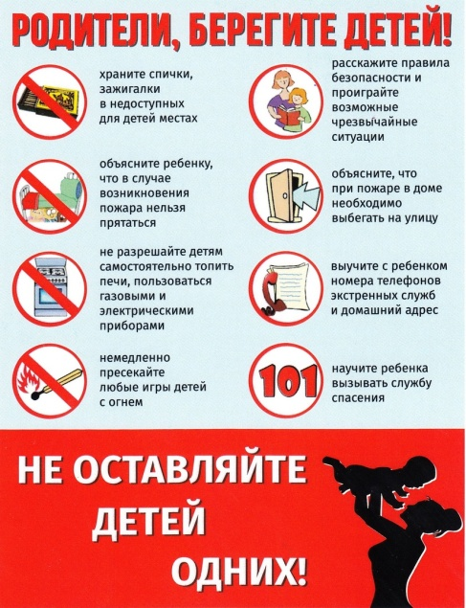
В поселке Новоназимово Енисейского района Красноярского края 5 декабря в пожаре погибли двое маленьких детей. Третьему ребенку удалось выбраться. Как сообщили в ГУ МЧС РФ по Красноярскому краю, информация о пожаре в частном жилом доме в посёлке Новоназимово Енисейского района поступила в 16:29 местного времени. К 17:28 пожар был локализован, в 19:19 – ликвидирован на площади 100 квадратных метров. На борьбу с огнём были отправлены 9 человек и 2 единицы техники. Мать троих детей затопила печь и ушла по хозяйственным делам в баню. Позже женщина заметила огонь. Десятилетний мальчик успел выбежать. Младших детей – полуторагодовалого мальчика и 5-летнюю девочку – спасти не удалось. Следственный комитет возбудил уголовное дело – причинение смерти по неосторожности двум лицам. В связи с произошедшим трагическим случаем КГКУ «Противопожарная охрана Красноярского края» просит обратить особое внимание на соблюдение мер пожарной безопасности при эксплуатации печей, и не оставлять без присмотра детей младшего и дошкольного возраста.
Людмила Рахимова инструктор ПП
КГКУ «Противопожарная охрана Красноярского края»

